Algunos chispazos de las visitas de Dom Pedro a Nicaragua

MEMORIA HISTÓRICA DEL RECORRIDO DE DOM PEDRO CASALDÁLIGA POR NICARAGUA 1
ANÁLISIS Y VIVENCIA DE ROSIBEL LÓPEZ 4
REFLEXIÓN TEOLÓGICA DE FRANCISCO 5
ENCUENTRO CON DOM PEDRO, CASALDÁLIGA. 6
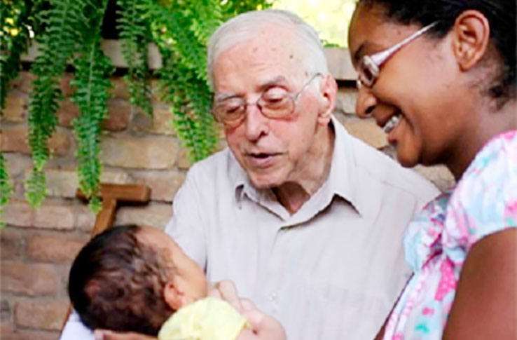

MEMORIA HISTÓRICA DEL RECORRIDO DE DOM PEDRO CASALDÁLIGA POR NICARAGUA.

Dom Pedro Casaldáliga vino a Nicaragua en 1985 para acompañar al padre Miguel D'escoto en el ayuno de 30 días por la Paz, por la Vida y en contra el terrorismo del gobierno norteamericano.
Vino por unos días eso creíamos, pero él tenía otra intención y era acompañar al Pueblo y las Comunidades tan golpeadas por la guerra de la contrarrevolución y sin apoyo de su jerarquía y se quedó un mes en Nicaragua con las Comunidades. Y esto lo realizo cada año durante 4 periodos y luego cada 2 años por problemas de salud.
En 1985 junto con el jesuita guatemalteco césar jerez nos dio un Retiro Espiritual muy inspirador y comprometido centrado apasionadamente en Jesús y en su llamamiento a la construcción del Reino de Dios. Participamos unas 60 o 70 personas de toda Nicaragua que buscábamos o soñábamos con la articulación a nivel nacional de las CEB, Pastoral Juvenil y los Centros de Inspiración Cristiana. Fueron 2 días intensos de Retiro Espiritual y un día de compartir lo que hacíamos y empezábamos a organizarnos con un plan con objetivos, estrategias, comisiones etc... De allí salió la CNP comisión nacional provisional con una participación muy fuerte de las CEB del campo. Antes casi solo eran CEB y centros de Managua y Ernesto Bravo de Estelí, Donald Mendoza de León.

Hicimos un plan de 6 meses para visitar las comunidades y motivarlas a organizarnos y articularnos a nivel nacional.
Al terminar el Retiro, Dom Pedro se quedó con nosotros y cada año fuimos con él a visitar las Comunidades más Pobres, más alejadas o más golpeadas por la guerra o más necesitadas. Visitaba como Obispo expresando nuestra Comunión Eclesial. Y nos decía de San Félix territorialmente soy Obispo, de la Iglesia soy Obispo para ustedes.
Así visitamos con él casi toda Nicaragua eran visitas con riesgo y peligro porque era el tiempo de la guerra de la contrarrevolución. Les comparto un ejemplo, estábamos en León celebrando la Eucaristía y nos avisaron que habían muerto unos muchachos en la Trinidad cerca de Estelí, pues la contra había atacado y tomado la Trinidad por unas horas. Dom pedro nos pidió que al acabar la Misa nos fuéramos al sitio peligroso a celebrar la Misa con sus familias y seguimos varios días por esa zona.
Les comparto otro ejemplo fuimos a la carreta de Chinandega tan pobre que no había ni siquiera letrinas de madera. Él no se quejaba de nada a todos los lugares llevaba su palabra esperanzada y esperanzadora siempre compartiendo su amor apasionado a Jesús, al pueblo y su compromiso por la Justicia y nos decía sus poesías con gran amor a la naturaleza y a los más vulnerables y oprimidos. Era notable el cariño y la sencillez con que saludaba y compartía especialmente con las niñas y niños, con las ancianas y ancianos.
Fuimos con él a Solentiname a ese paraíso era su sueño estar donde estuvo Ernesto Cardenal. Salimos a Granada en el vaporetto 8 horas atravesando el lagO de 150 km de largo y no había agua potable en el aparato. Dom Pedro se fue en el techo junto a la chimenea disfrutando, platicando y soñando.
Llegamos a San Jorge y ya nos estaban esperando y no nos dieron ni 5 minutos de reposo. Estuvimos en el castillo con la pequeña guarnición militar estuvimos bromeando con los muchachos militares y sonriendo dom pedro les dio un sencillo mensaje recociendo su valor.
En el río San Juan vimos como algunos cazadores acosaban y cazaban un precioso venado. Caminamos con esperanza en medio de esa pequeña selva y quedamos todos enlodados. El delegado de la palabra no creía que ese señor delgadito, sin botas ni capote y todo enlodado fuera un obispo, pensó que el obispo sería un brasileño corpulento y no un güerrero que nos acompañaba, y no nos permitió celebrar en la capilla pues lo podía regañar su obispo. Pero su esposa lo convenció y celebramos en la casa comunal. Como siempre con él y según nuestra costumbre la Misa fue cercana encarnada en la vida, en la exuberante naturaleza y en lo que pensaba y sentía la gente estaba ahí el mensaje de Jesús era de esperanza un mensajero de Dios compartido de modo tan sencillo tan hondo tan profundo tan convencida.

Nos estaban esperando la gente nos pasamos a una lancha que nos esperaba para trasladarnos y resulta que al poco rato se descompone el motor. Pasamos allí y al poco rato se descompone el motor y quedamos algarete en ese lago inmenso por fin lo arreglaron y llegamos al paraíso, Dom Pedro soñaba sentarse en la hamaca donde se sentaba Ernesto Cardenal a platicar con los campesinos y los pescadores y de ese compartir brotó el evangelio de Solentiname. Dom Pedro soñaba con celebrar donde celebraba Ernesto con esa gente sencilla y combativa.
Estuvimos allí bromeando con los muchachos y muchachas militares.
En sus visitas a la Sexta Región, miro salir el sol en la Comunidad el Chile, del departamento de Matagalpa, cuyas casitas de madera cercada de nopales. Importante era la presencia del Obispo cerquita de ellos saludando bromeando contento con ellos, celebrando compartiendo el mensaje de Jesús.
Por Managua siempre que nos visitaba, su pasión era, visitar las ollas de soya hacía reuniones, compartía con sencillez con los niños y niñas.
Se leía un aviso en las ollas “hoy las 12 del mediodía en la olla estará el Obispo Dom Pedro Casaldáliga”.
Ahí alcanzaba un caldito de lo que comían los niños. Con sencillez observaba el taller de nutrición que hacían las mujeres. Él les acompañaba una vez cada año.
Les hemos compartido unos chispazos de las visitas de Dom pedro a Nicaragua siempre esperanzado y esperanzador, siempre comprometido, siempre cercano, siempre profeta y amigo.
Un detalle y una referencia importante en la primera Misa de sus funerales tenía puesta una estola de Nicaragua a la que tanto se entregó y que tanto le dolió. El detalle importante tiene que ver con la carta al Papa Juan Pablo II en 1986, donde le decía que de su curia le han criticado mucho por sus visitas a Nicaragua y que no le han comprendido y que aquí quiso hablar con los obispos y que ninguno lo recibió y que la gente tenía derecho a tener un obispo y que no es verdad que quieran crear una Iglesia paralela o una Iglesia popular aparte de la Iglesia. También le dice al Papa en mis 17 años de Obispo nunca he tomado vacaciones y tampoco he salido de mi diócesis. Mi primera salida fue a Nicaragua porque pensé que estos países de Centroamérica son tan pequeños que muchas veces no se tienen en cuenta y tampoco se sabe lo que están sufriendo y padeciendo y pensé en Nicaragua, con la guerra de la contrarrevolución y la política de Reagan, por eso quise ir a acompañarles y quiero decirle también que en su visita en 1983 usted se sintió herido, usted tiene que reconocer que usted hirió al pueblo.
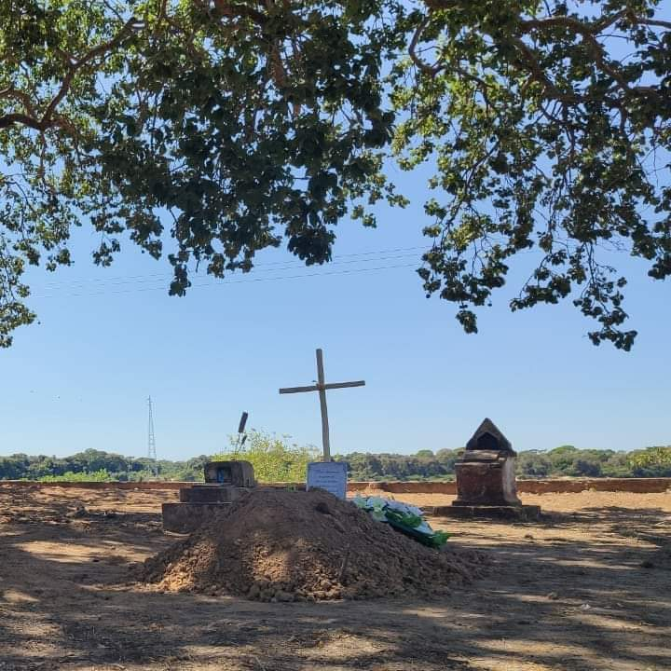
En otra parte de su carta se vuelva a referir a Nicaragua y le dice no es una Iglesia paralela. Ojalá usted conociera la vitalidad de estas Comunidades y estos grupos cristianos que viven plenamente el Evangelio, pues este es parte importante de su legado con nosotros habernos defendido ante el Papa, ante la Curia Vaticana y no sólo con palabra sino con su presencia, su entrega, su compromiso todo este tiempo que nos acompañó en zonas de riesgo para su vida. Ha sido una Bendición de Dios su compañía, su compromiso, su ejemplo, poeta, profeta, pastor, hermano y amigo siempre esperanzado y esperanzador, siempre fiel en el seguimiento de Jesús y la lucha por el Reino y su Justicia especialmente para los más pobres y oprimidos. Gracias Dom Pedro.

Arnaldo Zenteno s.j
Comunidades eclesiales de base, Nicaragua

ANÁLISIS Y VIVENCIA DE ROSIBEL LÓPEZ

Monseñor Pedro Casaldáliga, el sencillo, el solidario eterno de las causas más sufridas por los Pobres, por los Indígenas.
Lo recuerdo, en sus visitas a Nicaragua y especialmente a las comunidades del Chile, el Trentino, el Zapote (Comunidades Indígenas de Matagalpa), animándonos, a seguir fuerte en los lazos de solidaridad, a fortalecer el ecumenismo, a no desmayar aún en medio de la guerra fría de aquellos años.
¡Esos años de 1987, donde en su escrito narra “nuestra! Crónica de un viaje”. Llamamiento a la solidaridad.
Testimonia muy significativamente su convivencia con los refugiados Indígenas guatemaltecos y la relación implícita en ese país, en esa época, del compromiso cristiano con las posibilidades de ser asesinado. Narra muy pormenorizadamente su estadía en Nicaragua; en algunas recomendaciones nos dijo: de “algunas actitudes y precauciones que considero fundamentales hoy para vivir cristianamente en Nicaragua, para actuar pastoralmente en su conflictiva realidad político-eclesial:
- El proceso mayor del Reino se acoge, se anuncia, se instaura y se espera, viviendo los procesos personales y los procesos históricos de un pueblo.
- Hay que ser radicales en la Espiritualidad, en la Eclesialidad, en el compromiso revolucionario.
- Vivir dialécticamente, en confluencia y en autonomía, la fe y la revolución, como Iglesia y como Pueblo.
- El proceso no es sólo defensa o emergencia. Nosotros no podremos "desmovilizarnos" nunca.
- La solidaridad que nos viene de fuera debe obligarnos a cultivar con mimo la solidaridad interna. Y ayudarnos a vivir más allá de las propias fronteras; en colectivización centroamericana (y latinoamericana); en la gran Comunión "Católica", Ecuménicos de verdad.
- Respetamos el ritmo del pueblo, distinguiendo siempre lo irrenunciable de lo negociable o aplazante; conjugando las rupturas evangélicas con las concesiones "misericordiosas"; distribuyendo las tareas, sin acumularlas encima de los sobrecargados de siempre. Siguiendo a Jesucristo, en todo caso. Según su Espíritu. Al aire de su Evangelio.
Estas recomendaciones de Dom Pedro, siguen y seguirán haciendo eco en nuestro compromiso por la liberación plena de los oprimidos por sistemas que nos envuelven y secuestran nuestra libertad.
Podría escribir tantas cosas bellas de Dom Pedro Casaldáliga, pero más que escribir, queda el compromiso de continuar con su entrega y humildad hacia quienes más lo necesitan. Por siempre mi Monseñor casaldáliga d.e.p.
Rosibel López Zeledón
Matagalpa, 14 agosto 2020

REFLEXIÓN TEOLÓGICA DE FRANCISCO

Dom Pedro Casaldáliga un gran profeta de la patria grande a la altura de San Romero y de una de América. En Dom Pedro convergieron múltiples dimensiones: misionero al servicio de la liberación, profeta que despertaba la conciencia, místico que descubrió a Dios en los empobrecidos, poeta cuya palabra encarnada provoco revoluciones, teólogo que se solidarizó con la realidad de los oprimidos y obispo que amo a las/ los pobres, rebelde en fidelidad con los valores del Reino, y en Insurrección Evangélica. Una persona que en su vida fue: libre, humanista y sobre todo comprometido con las grandes causas de la humanidad.
Gracias Dom Pedro por su testimonio valiente como: humano, cristiano, profeta, teólogo y poeta.

Francisco Alemán
CEB-CNP IV. Región

ENCUENTRO CON DOM PEDRO, CASALDÁLIGA.

Tuve el gusto y el honor de conocer personalmente a don Pedro Casaldáliga. Un hombre menudito, pequeño, flaquito, con una vos tierna, muy suave, pero con unas palabras tan dulce. Dos ocasiones fueron suficiente para conocer su vocación y compromiso, su misión, era tan cercano solidario, él se hacía presente donde estaba el sufrimiento y el dolor y de allí brotaban sus lindos poemas con un gran contenido proféticos.
Recuerdo que yo viviendo en el Cacao, Carazo y embarazada de Matias, En aquel tiempo no había celulares, las comunicaciones eran vías telegramas, desde la CNP me llego un telegrama donde me invitaban acompañar a una visita que haría el Obispo a Tola, fue mi primera vez que vivía una experiencia tan bonita. Él se sorprendió que a las 5 am yo les esperaba en el km 52, carretera a Nandaime, yo con una enorme panza que no me detuvo porque yo quería conocer aquel Obispo del que se hablaba mucho fue así que lo conocí en persona, esto fue en 1993.
Aquella visita era porque hacía poco tiempo un maremoto había destruido una comunidad llamada Popoyo en las Salinas Rivas. En aquella visita a la comunidad solo fue contemplar aquel lugar donde solo quedaban pocas ruinas del arranque de algunas casitas, es decir pequeños vestigios que ahí hubo una comunidad, ahí todos quedamos conmovidos del desastre Natural.
Enseguida fuimos a una nueva comunidad donde se habían desplazados los sobrevivientes de aquella tragedia, se fue casa a casa hablando sobre todo con las mujeres, personas golpeadas, enfermas, lisiadas que habían perdido a sus seres queridos. El pequeño hombre Oraba junto a ellos y les daba palabras de consuelo. Puedo decir que su amor a Nicaragua era tan grande como a nuestras CEB.
Y en su visita que hiso allá por el año 97, visito nuestra CEB en la Comunidad el Cacao, del departamento de Carazo. Estuvo por Masaya, nos animaba a que fuéramos fieles al seguimiento de Jesús, siendo defensores de los Derechos del Pueblo, y ponía siempre el ejemplo del trabajo que hacia el Bufete Popular Boris Vega y recuerdo que decía “ahí esta Dolores una mujer muy coherente, defendiendo los derechos del pueblo”.
En mi memoria esta aquel Obispo, humilde cercano, subversivo, revoltoso, disidente excluido y marginado por la Jerarquía.
Nos enseñó a ser libres a no seguir y repetir doctrinas amañadas por el poder opresor, nos enseñó a romper todos esos esquemas de sometimientos y a no dejarnos manipular.
Querido Pedro te fuiste, pero te quedaste en Nicaragua en nuestras comunidades Campesinas, seguimos tu causa Evangélica, seguiremos creciendo personal y comunitariamente. Tu Pascua nos abre nuevas puertas de esperanza en este nuevo contexto, dejaste sembrada la semilla, de defender al marginado al excluido, defender nuestra Madre tierra. Que tu espíritu nos ilumina en esta nueva etapa donde el mundo está despertando.
Quiero recordar una recomendación que nos hiso, “ustedes no repitan ese canto de cuaresma que dice "" No estés eternamente enojado" porque Dios no está enojado, no está bien que las CEB lo cante porque Dios es amor es misericordia.
Para nosotros serás nuestro San Pedro de los Pobres. En muchas ocasiones te libraste de ser asesinado, fuiste perseguido al igual que Jesús y todos los Mártires de la historia. Sos y serás el Pastor y profeta, que humildemente anduvo por los caminos difíciles de Nicaragua llegando a los últimos rincones viviendo las realidades, luchas, pobrezas e injusticias en contra de los Indígenas

Kora Martínez
CEB, Masaya, IV Región, Nicaragua Y miembro del Equipo Itinerante

